Landjugend Steiermark

Krottendorfer Str. 81, 8052 Graz

www.stmklandjugend.at
landjugend@lk-stmk.at

LANDESENTSCHEID
Agrar- & Genussolympiade
01. Oktober 2016, LFS Kirchberg am Walde (HF)

Station G4
Gemüsegarten

Jury: Christine Pichler (LJ)

Max. Punkte: 20 Punkte
Zeitdauer: 15 min

Startnummer | Team
Erreichte Punkte | Bezirk

- Gemüse allgemein (8 Punkte)

Wie viel Gemüse wurde im Jahr 2015 in Österreich geerntet? (0,5 Punkte)

a) 36.964 Tonnen b) 34.526 Tonnen c) 33.985 Tonnen

Quelle: http://www.statistik.at/web_de/statistiken/wirtschaft/land_und_forstwirtschaft/agrarstruktur_flaechen_ertraege/gemuese/index.html

Wie hoch war der Pro-Kopf-Verbrauch von Gemüse in Österreich im Jahr 2014/2015 in kg? (0,5 Punkte)

115,3 kg

Quelle: Statistik Austria / AMA-Marketing

Wie viel Fläche eines Gemüsegartens wird benötigt, um den Jahresbedarf für eine Person zu decken? (1 Punkt)

20 – 30 m²

Quelle: Gemüsebau Praxis im Freiland und unter Folien (2004), Helmut Pelzmann; av Buch; 6. Auflage

In welchen Monaten erntet man dieses Gemüse? (2 Punkte)

Frühgemüse: Jänner bis Mai

Sommergemüse: Juni bis September

Herbst-/Wintergemüse: Oktober bis Dezember

Lagergemüse: aus Normal- oder Küllagern in den Wintermonaten

0,5 Punkte je richtiger Antwort

Quelle: Gemüsebau Praxis im Freiland und unter Folien (2004), Helmut Pelzmann; av Buch; 6. Auflage

Ordnet den Gemüsesorten den richtigen Verbrauch pro Person/Jahr (2008/2009) zu: (4 Punkte)

- Karfiol | - 1,60 kg
- Erbsen | - 9,70 kg
- Salatgurken | - 7,50 kg
- Karotten | - 25,30 kg
- Kraut | - 1,00 kg
- Salat | - 4,40 kg
- Tomaten | - 6,80 kg
- Zwiebel | - 9,00 kg

0,5 Punkte je richtiger Antwort

Quelle: Lebensmittelbericht Österreich 2010

- Bodenpflege und Düngung (3,5 Punkte)

Was sind die Ziele der Bodenpflege im Gemüsegarten? (0,75 Punkte)

Eine gute, krümelige und lockere Bodenstruktur zu erhalten
Wurzelunkräuter zu reduzieren und
ein feinkrümeliges Saatbeet zu schaffen.

Je 0,25 Punkte

Quelle: NÖ Naturgarten-Ratgeber; Amt der NÖ Landesregierung, Abteilung Umweltwirtschaft und Raumordnungsförderung; Ausgabe März 2004.

Wie sieht die Bodenpflege bei folgenden Böden aus? Kreise die richtige Antwort ein! (2,25 Punkte)

Leichte, sandige Böden und länger bewirtschaftete Böden:
Lockern | Vorsichtig | Stark
Umgraben | Ja | Nein
Im Herbst mit Grabegabel lockern | Ja | Nein
Gründüngung im Herbst | Ja | Nein
Regelmäßiges Jäten | Ja | Nein

Mittelschwere bis schwere Lehm- und Tonböden:
Lockern | Vorsichtig | Stark
Umgraben einmal im Jahr | Ja | Nein
Im Herbst und Frühjahr regelmäßig mit Grabegabel lockern | Ja | Nein
Regelmäßiges Jäten | Ja | Nein

Je 0,25 Punkte

Quelle: NÖ Naturgarten-Ratgeber; Amt der NÖ Landesregierung, Abteilung Umweltwirtschaft und Raumordnungsförderung; Ausgabe März 2004.

Nennt zwei organische Dünger für den Garten. (0,5 Punkte)

Stallmist, Kompost, Mulchschichten, (organische Handelsdünger)

Je 0,25 Punkte

Quelle: Gemüsebau Praxis im Freiland und unter Folien (2004), Helmut Pelzmann; av Buch; 6. Auflage

NÖ Naturgarten-Ratgeber; Amt der NÖ Landesregierung, Abteilung Umweltwirtschaft und Raumordnungsförderung; Ausgabe März 2004.

- Anbau (2 Punkte)

Richtig oder falsch? (1 Punkte)

 | richtig | falsch
Im Gemüsegarten sollte man eine vielseitige Fruchtfolge betreiben. | X
Mischkulturen verbessern nicht die Ernte und die Qualität von Gemüse. |  | X
Mischkulturen verhindern Unkraut und halten Schädlinge fern. | X
Erbsen soll man auf frisch gedüngten Beeten anbauen. |  | X

Je 0,5 Punkte

Quelle: Gemüsebau Praxis im Freiland und unter Folien (2004), Helmut Pelzmann; av Buch; 6. Auflage

NÖ Naturgarten-Ratgeber; Amt der NÖ Landesregierung, Abteilung Umweltwirtschaft und Raumordnungsförderung; Ausgabe März 2004.

- Schädlinge (1,25 Punkte)

Nennt fünf Schädlinge im Gemüsegarten. (1,25 Punkte)

Blattläuse, Drahtwürmer, Fadenwürmer, Erdraupen, Engerlinge, Wanzen, Schnecken, Vögel, Wühlmäuse, Dickmaulrüssler, Kohlweißling, Raupen, Weiße Fliege (Mottenschildlaus), Buchsbaumzünsler, Gespinstmotten
Je 0,25 Punkte

Quelle: Gemüsebau Praxis im Freiland und unter Folien (2004), Helmut Pelzmann; av Buch; 6. Auflage
http://www.wohnnet.at/garten/schaedlingsbekaempfung/blattlaeuse-schnecken-gartenschaedlinge-12921961
http://www.zuhause.de/schaedlinge-im-garten-wirksam-bekaempfen-tipps-gegen-die-nervigsten-schaedlinge-im-garten/id_44169394/index

- Einteilung von Gemüse (5,25 Punkte)

Gemüse kann man nach verschiedenen Gesichtspunkten einteilen.

Ordnet das Gemüse den einzelnen Kategorien nach der Nutzung bestimmter Pflanzenteile zu! (1,25 Punkte)

- Wurzelgemüse c a) Bohnen

- Fruchtgemüse a b) Feuerbohne

- Blattgemüse d c) Karotte

- Stielgemüse e d) Feldsalat

- Samengemüse b e) Rhabarber

Je 0,25 Punkte

Quelle: Gemüsebau Praxis im Freiland und unter Folien (2004), Helmut Pelzmann; av Buch; 6. Auflage

Ordnet die Bilder nach der Zugehörigkeit zu der Familie im botanischen System zu. (4 Punkte)

Botanische Familie | Gemüsesorten
Kreuzblütler | Kraut, Radieschen  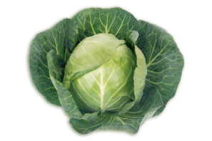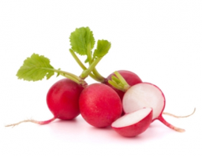
Kürbisgewächse | Gurke, Kürbis  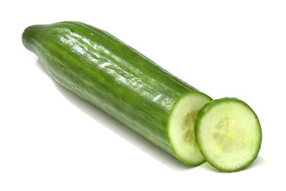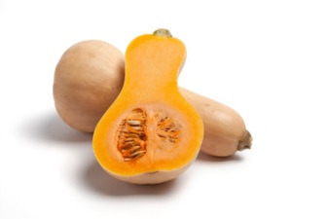
Nachtschattengewächse | Paprika, Tomate  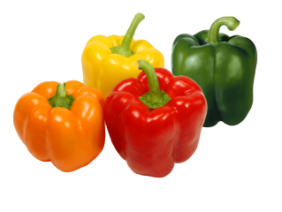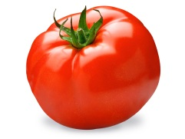
Schmetterlingsblütler | Erbse, Stangenbohne  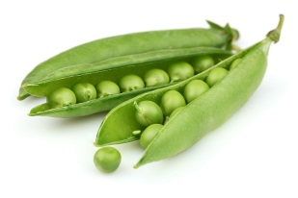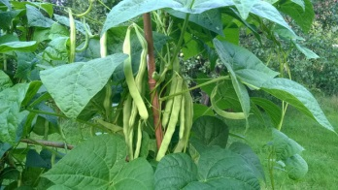
Doldenblütler | Karotte, Sellerie  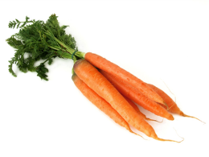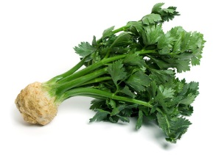
Korbblütler | Endivie, Kopfsalat  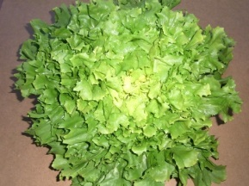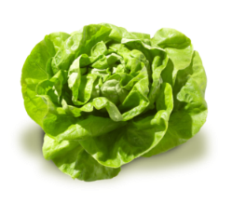
Liliengewächse | Zwiebel, Spargel  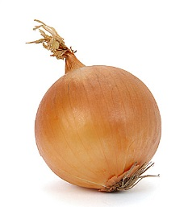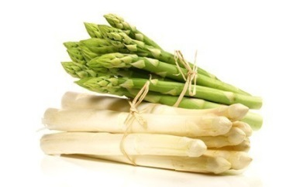
Gänsefußgewächse | Rote Rübe, Spinat  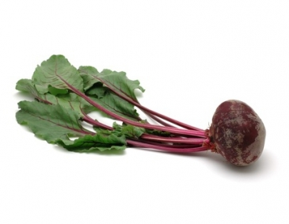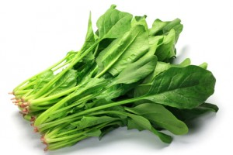

Je 0,25 Punkte

Quelle: Gemüsebau Praxis im Freiland und unter Folien (2004), Helmut Pelzmann; av Buch; 6. Auflage

